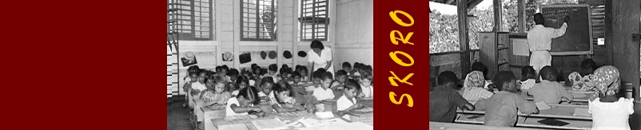

Uitnodiging voor de Konmakandra op 1 november 2025

Graag nodigen wij u uit voor de Konmakandra van de Stichting voor Surinaamse Genealogie op zaterdag 1 november 2025 in Den Haag. Het thema is:
SKORO
School, scholing, onderwijs in Suriname
We belichten de geschiedenis van het onderwijs in Suriname, de rol van meertaligheid en de betekenis hiervan voor familiegeschiedenis. Samen gaan we in op vragen als: konden uw voorouders lezen en schrijven, welke opleidingen waren beschikbaar, en hoe beïnvloedde de taal van thuis de weg naar school?

Sprekers
Tijdens de Konmakandra delen deskundigen hun inzichten en verhalen:
- Ellen Neslo – Kennis is macht: hoogtepunten in de geschiedenis van het Surinaamse onderwijs en enkele belangrijke onderwijzers.
- Romeo Grot – Cultuur als verzetsmiddel: onderwijs, slavernij en kolonisatie in Suriname.
- Margot van den Berg, Fresco Sam-Sin & Hermine Haman – Reizen naar het Sranantongo: veelzijdigheid en vindingrijkheid van de taal in heden en verleden en verbanden met skoro vanuit taal- en cultuurwetenschappelijk perspectief.

Praktische informatie
Datum: zaterdag 1 november 2025
Tijd: 10:00 – ca. 17:00 uur (inloop vanaf 9:15 uur)
Locatie: Christus Triumfatorkerk, Juliana van Stolberglaan 154, 2595 CL Den Haag
Bereikbaarheid: goed bereikbaar met OV | gratis parkeren in de buurt

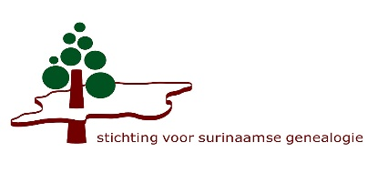

Tickets
Toegang voor relaties en overige belangstellenden: € 12 (€ 11,21 + € 0,79 servicekosten).
Tickets reserveren kan via de ticketsite: Reguliere e-tickets

Maaltijdopties
U kunt voor de lunch kiezen uit vier verschillende warme maaltijden, vooraf te bestellen via de ticketsite.
- Prijs: € 13 (€ 12,41 + € 0,59 servicekosten).
- Op de dag zelf zijn ze verkrijgbaar voor € 15.

Programmaboekje
Het programmaboekje ontvangt u als bijlage bij deze uitnodiging. Op de dag zelf krijgt u bij binnenkomst een flyer met het dagprogramma.

Ontmoeten en ontdekken
In de pauze is er alle ruimte om elkaar te ontmoeten. Ook kunt u de foto-expositie Skoro en de boekenstands bezoeken.

Wij hopen u op 1 november te mogen begroeten bij de Konmakandra 2025 – een inspirerende en leerzame bijeenkomst voor iedereen met interesse in stamboomonderzoek.
Met vriendelijke groet,
Hans Meurs
Voorzitter Stichting voor Surinaamse Genealogie
*Zie voor de bereikbaarheid en routebeschrijving:
https://www.ctkerk.nl/uploads/klant219//Routebeschrijving%20CTK%20v2.pdf”

